【参加方法】
１ 参加する会場を選択
下部の参加希望の会場欄から、パネルを展示したい会場を１つ選択してください(１団体２か所以上の会場でのパネル展示はできません)。
※練馬区役所本庁舎２階は他会場で展示したパネルを総集編として展示するため、参加会場としてお選びいただけません。

２ 申込書を提出（７月31日〆切）
この申込書を電子メール、FAX、郵送、窓口のいずれかでご提出ください。なお、二次元バーコード先の申込フォームからも提出が可能です。
（申込フォーム、電子メール、FAX、郵送のいずれかでご提出いただいた方には、１週間以内に受領した旨をメールにてご連絡します。連絡がない場合は、申込みが完了しておりませんので、お問い合わせください。）

３ パネルの素材データを提出（８月頃にご案内予定）
申込締切後、申込みいただいた方に、区から参加の可否とデータの提出についてご連絡します。その案内に沿って、パネルの作成に必要なデータをご提出ください。
※パネルは、参加団体から提出されたデータをもとに区が作成します。
※パネル作成に必要なデータは、区のホームページに記載しております。
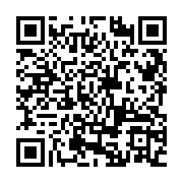
下の二次元バーコードよりご確認ください。

←こちらの二次元バーコードからパネル展の詳細が確認できます。

団体名

担当者氏名
参加希望の会場  ※希望の会場に☑ | □春日町 □区民協働交流センター □大泉  □光が丘 □小竹 □関町 □石神井

担当者電話番号

メールアドレス

※写真や資料を送受信できるもの

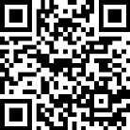
←こちらの二次元バーコードからも申込みが可能です。

